**ТРАНСПОРТНАЯ АВАРИЯ -** опасное происшествие на транспорте, приведшее к гибели людей, причинению пострадавшим тяжёлых телесных повреждений, уничтожению и повреждению транспортных сооружений и средств или ущербу окружающей природной среде.

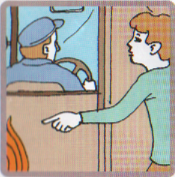

**РЕКОМЕНДАЦИИ ПАССАЖИРАМ ОБЩЕСТВЕННОГО ТРАНСПОРТА**

**В СЛУЧАЕ АВАРИИ:**

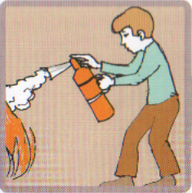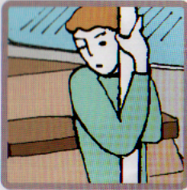

Сгруппируйтесь, крепче ухватитесь за поручни, старайтесь избежать падения.

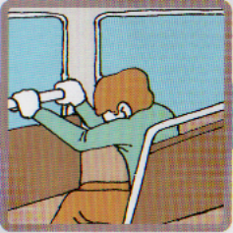

Если Вы в кресле, упритесь ногами в пол, руками − в переднее сиденье, а голову наклоните вперёд.

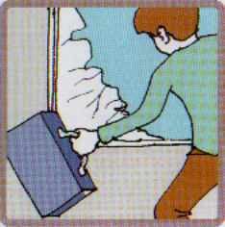

Покиньте транспортное средство через двери, окна или аварийные выходы.

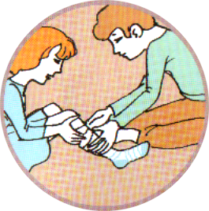

При наличии навыков, помогите пострадавшим.

**ПРИ ПОЖАРЕ В ОБЩЕСТВЕННОМ ТРАНСПОРТЕ:**

Немедленно сообщите о пожаре водителю.

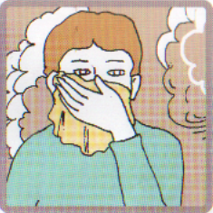

Защитите рот и нос платком шарфом рукавом.

При возможности, начните тушить пожар в салоне огнетушителем.

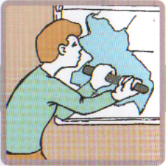

Откройте двери кнопкой аварийного открывания или разбейте стекло подручными средствами.

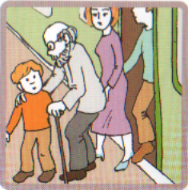

Покиньте транспортное средство, пропустив вперёд детей, женщин и стариков.

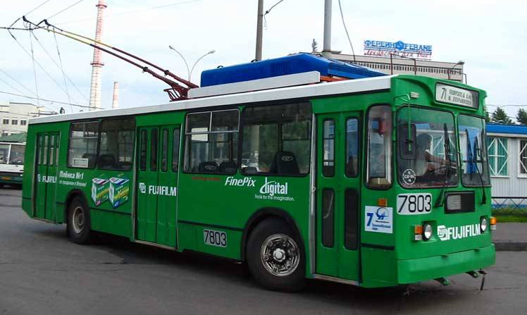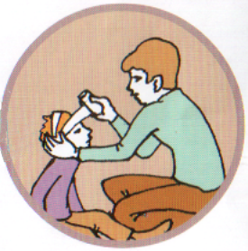

При наличии навыков, помогите пострадавшим.**Места**

**аварийных выходов**

**в автобусе:**

**люки, двери, окна**

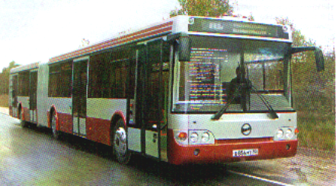

**в троллейбусе:**

**двери, окна**

**Из правил пользования общественным транспортом:**

1. в тёмное время суток ожидайте транспорт на освещённом месте рядом с другими людьми;
2. в пустом автобусе (троллейбусе, трамвае), по возможности, занимайте место в передней части недалеко от водителя;
3. садитесь и выходите только после полной остановки транспортного средства;
4. держитесь за поручни и спинки кресел;
5. следите за своими вещами, не упускайте их из виду;
6. после высадки автобус обходите сзади, а трамвай − спереди.

Троллейбус и трамвай в случае аварии следует покидать только после отключения водителем электрических цепей или прыжком, не касаясь металлических деталей.

**В общественном транспорте**

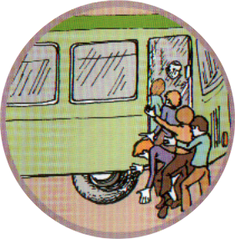

Не стремитесь первыми сесть в транспорт − Вас могут вытолкнуть под колёса.

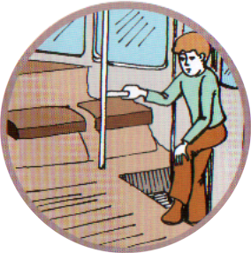

Не становитесь около дверей и не прислоняйтесь к ним.

Не спите во время движения − при экстренном торможении можно получить травму.

***Телефоны обращения за помощью***

Служба спасения



***112***

# *Скорая помощь*

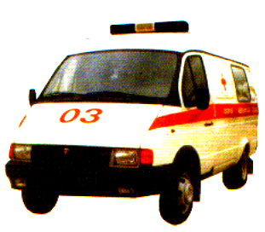

***03***

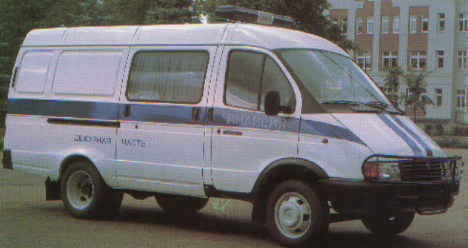

***ГИБДД***

***02***

по правилам поведения пассажира при аварии в общественном транспорте

СПб ГКУ «ПСО курортного района»